CHAPITRE 5

-

METIER METHODES

REALISATION D’UN MODE OPERATOIRE A PARTIR D’UNE MAQUETTE REVIT

Rédigé par : Q.PELE

Vérifié par : J.BENOIT

Indice du manuel : **0**

Version du manuel : **V.1 (état au 04/12/2013)**

Version du logiciel : **REVIT 2013**

SOMMAIRE

5. REALISATION D’UN MODE OPERATOIRE 3

5.1. Mise en place d’un phasage spécifique au mode opératoire 3

5.1.1. Définition des phases 3

5.1.2. Création des vues 3D de chaque étape 4

5.1.3. Attribution des phases aux éléments de construction 5

5.2. Mise en place des objets du mode opératoire 6

5.3. Création des documents 8

5.3.1. Cadrage de la vue 3D 8

5.3.2. Mise en page de la feuille 8

5.4. Création d’un groupe d’éléments 10



# REALISATION D’UN MODE OPERATOIRE

Les étapes de réalisation d’un mode opératoire sont semblables à celles d’un plan de phasage : définition des phases, attribution des phases, création des vues,…



## Mise en place d’un phasage spécifique au mode opératoire

### Définition des phases

Pour illustrer chaque étape d’un mode opératoire, la boîte à outils ***Phases de construction*** est la mieux adaptée. Il faut alors commencer par définir toutes les phases.

|  |  |
| --- | --- |
| Règle 1 : | Le nombre de phases nécessaires doit être égal au nombre d’étapes du mode opératoire. |
| Règle 2 : | La dénomination des phases doit être lisible et facilement déchiffrable. Elle peut être sous forme d’une numérotation et/ou d’un nom très court et reconnaissable. |
| Règle 3 : | Pour mieux se rappeler les objectifs d’une telle phase, il est fortement conseillé de décrire brièvement chaque phase inséré dans la zone de texte ***Description***. |

|  |
| --- |
| **Illustrations** |
|  |

Pour créer les phases du mode opératoire, il faut :

* Méthode : Utiliser l’onglet ***Phases du projet*** dans la boîte à outils ***Phase de construction***
* Sous ***Gérer***, dans la barre de conception, cliquer sur l’outil ***Phase de construction***;
* Dans la boîte à outils ***Phase de construction***, ouvrir l’onglet ***Phases du projet***;
* Ajouter autant de phases que nécessaire en cliquant sur le bouton « ***Insérer après***» ;
* Nommer chaque phase en cliquant sur sa zone de texte ***Nom***.
* Décrire si nécessaire chaque phase en cliquant sur sa zone de texte ***Description***.

|  |  |
| --- | --- |
| Remarque : | * Les nouvelles phases doivent être placées avec grande précaution car une fois qu’elles sont insérées, leur ordre n’est pas modifiable. En cas d’erreur, la correction peut devenir assez fastidieuse. |

### Création des vues 3D de chaque étape

Pour mettre en évidence le déroulement d’un mode opératoire, il est conseillé de créer une vue 3D pour chaque étape du mode opératoire.

|  |  |
| --- | --- |
| Règle 1 : | Chaque étape du mode opératoire doit avoir au moins une vue 3D associée. |
| Règle 2 : | Pour chaque vue 3D, le numéro de phase et le type de filtre des phases doivent être renseignés dans les paramètres ***Phase*** et ***Filtre des phases***. |

Pour créer une vue 3D d’une étape, il faut :

* Méthode : Utiliser l’outil « ***Vue 3D*** » du volet « ***Vue*** »
* Sous ***Vue***, dans la barre de conception, cliquer sur l’outil « ***Vue 3D par défaut*** » ;
* Dans ***Propriétés***, sous ***Données d’identification***, sélectionner le gabarit « ***3D – Phasage*** » ;
* Dans ***Propriétés***, sous ***Données d’identification***, renommer la nouvelle vue.

Pour attribuer la phase et déterminer le filtre de phase, il faut :

* Méthode : Utiliser les paramètres ***Phase*** et ***Filtre des phases*** dans ***Propriétés***
* Dans l’arborescence, sélectionner la vue concernée ;
* Dans ***Propriétés***, sous ***Phase de construction***, renseigner les paramètres ***Phase*** et ***Filtres de Phases*** à partir de la liste déroulante.

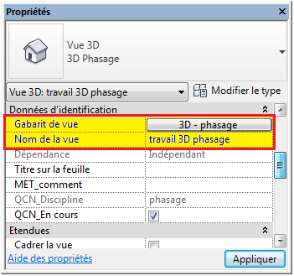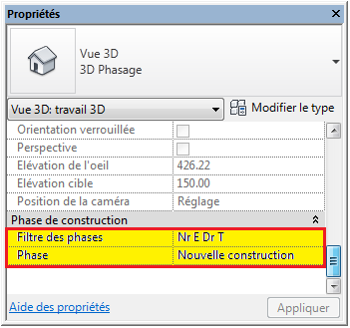

|  |  |
| --- | --- |
| Remarque : | * Toutes les vues du mode opératoire doivent être regroupées dans le sous-dossier ***Phasage***. Si ce n’est pas le cas, vérifier que le gabarit de vue de chaque vue est bien « ***3D – Phasage*** ». * Il est tout à fait possible de créer des vues en plan et des vues en coupe. Il suffit de créer la vue en plan et/ou en coupe de la zone souhaitée, de leur appliquer le gabarit « ***Plan – Phasage*** » et/ou « ***Coupe – Phasage*** » et de réaliser les réglages de phase et filtres des phases adéquats. |

### Attribution des phases aux éléments de construction

Ensuite, pour avoir des rendus corrects dans les vues de chaque étape, il est nécessaire d’attribuer les phases à chaque élément de construction.

|  |  |
| --- | --- |
| Règle 1 : | Les phases de construction et de démolition de chaque élément de construction doivent être attribuées dans les paramètres ***Phase Création*** et ***Phase Démolition***. |
| Règle 2 : | Pour tous les éléments non démolis, la valeur du paramètre ***Phase Démolition*** doit être identique à « ***Aucun*** ». |

|  |
| --- |
| **Illustrations** |
|  |

Pour attribuer les phases aux éléments du modèle, il faut :

* Méthode : Utiliser les paramètres ***Phase Création*** et ***Phase Démolition*** dans ***Propriétés***
* Sélectionner l’élément et/ou un objet du modèle ;
* Dans ***Propriétés***, sous ***Phase de construction***, renseigner les paramètres ***Phase Création*** et ***Phase Démolition***.

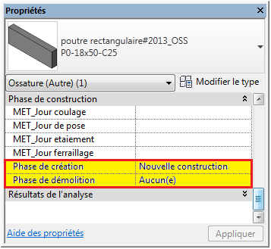

## Mise en place des objets du mode opératoire

Pour chaque étape, il faut modéliser les outils MOP *(outils Méthodes, éléments de sécurité, personnages,…)* pour apporter le niveau de détail nécessaire pour la compréhension d’un mode opératoire.

|  |  |
| --- | --- |
| Règle 1 : | Le choix de l’outil de modélisation des éléments dépend des objets du MOP :   * Pour toutes les familles Méthodes déjà créés et stockées dans le serveur Méthodes, l’outil « ***Placer le composant*** » du volet ***Structure*** doit être utilisé. * Pour tous les éléments qui n’ont pas de famille dans le serveur Méthodes, l’outil « ***Créer in situ*** » du volet ***Structure*** doit être utilisé. |
| Règle 2 : | Les familles Méthodes déjà créées sont stockées dans différents sous-dossiers du serveur Méthodes selon la catégorie de famille :   * *Coffrage / Etaiement* * *Echafaudage / Sécurité* * *Environnement de chantier / Engins / Personnage* |
| Règle 3 : | Les phases de construction et de démolition de chaque élément doivent être attribuées dans les paramètres ***Phase Création*** et ***Phase Démolition***. |

Pour modéliser un outil Méthode, il faut :

* Méthode : Utiliser les familles ***Méthodes*** mises à disposition dans le serveur Méthodes
* Ouvrir la vue 3D d’une étape concernée ;
* Charger la famille d’un outil souhaité à partir du serveur Méthodes ;
* Sous ***Structure***, dans la barre de conception, cliquer sur l’outil « ***Placer le composant*** » ;
* Dans le ***Sélecteur des types***, choisir le type de l’outil souhaité ;
* Placer l’outil et ajuster si besoin son placement avec l’aide des vues en plan et/ou en coupe ;
* Dans ***Propriétés***, sous ***Phase de construction***, renseigner les paramètres ***Phase Création*** et ***Phase Démolition*** les phases correspondantes.

|  |
| --- |
| **Illustrations** |
|  |

Pour modéliser un outil particulier *(une cale, un panneau, un piquet,…)*, il faut :

* Méthode : Utiliser l’outil « ***Composant in situ*** » du volet ***Structure***
* Sous le volet ***Structure***, cliquer sur l’outil « ***Composant***» puis sur « ***Créer in situ***» ;
* Dans la boite de dialogue ***Catégorie et paramètres de famille***, sélectionner la catégorie ***Equipement spécialisé*** pour l’élément ;
* Dans la boite de dialogue ***Nom***, nommer le nouvel élément ;
* Utiliser les outils de ***l’Editeur de famille*** pour créer l’élément in situ ;
* Une fois la création de l’élément in situ terminée, cliquer sur « ***Finir la création*** »
* Dans ***Propriétés***, sous ***Phase de construction***, renseigner les paramètres ***Phase Création*** et ***Phase Démolition***.

|  |
| --- |
| **Illustrations** |
|  |

Pour modéliser un personnage, il faut :

* Méthode : Utiliser les familles ***Personnage*** mis à disposition dans le serveur Méthodes
* Ouvrir la vue 3D d’une étape concernée ;
* Charger la famille d’un personnage souhaité à partir du serveur Méthodes ;
* Sous ***Structure***, dans la barre de conception, cliquer sur l’outil « ***Placer le composant*** » ;
* Dans le ***Sélecteur des types***, choisir le type de position souhaité ;
* Placer le personnage et ajuster si besoin son placement avec l’aide des vues en plan ;
* Dans ***Propriétés***, sous ***Phase de construction***, renseigner les paramètres ***Phase Création*** et ***Phase Démolition***.

|  |
| --- |
| **Illustrations** |
|  |

|  |  |
| --- | --- |
| Remarque : | * Ne pas oublier de préciser la phase de construction et de démolition à chaque outil modélisé dans ***Propriétés***. |

## Création des documents

Pour terminer, il est nécessaire de créer des feuilles spécialement pour les modes opératoires et de réaliser une mise en page.



### Cadrage de la vue 3D

Avant la mise en page de la feuille, il est nécessaire de choisir l’orientation de la maquette, de réaliser si nécessaire une coupe 3D et de cadrer la vue 3D.

|  |  |
| --- | --- |
| Règle 1 : | Il est fortement recommandé d’enregistrer l’orientation et de verrouiller la vue 3D pour permettre ensuite d’insérer des annotations et d’homogénéiser les vues 3D. |
| Règle 2 : | La coupe 3D se réalise avec l’outil « ***Zone de coupe*** » et non avec l’outil « ***Coupe*** ». |

Pour cadrer la vue 3D, il faut :

* Méthode : Utiliser les paramètres ***Etendues*** dans ***Propriétés***.
* Ouvrir la vue d’une phase concernée ;
* Choisir l’orientation de la vue et établir si besoin la coupe 3D avec l’outil « ***Zone de coupe*** » ;
* Verrouiller la vue en cliquant sur l’icône  en bas de l’interface REVIT puis sur l’option « ***Enregistrer l’orientation et verrouiller la vue*** » dans le menu déroulant ;
* Cadrer la vue en cliquant sur l’icône  en bas de l’interface REVIT, puis ajuster les quatre limites en faisant glisser les poignées bleues et ensuite cliquer sur l’icône.

### Mise en page de la feuille

Après avoir réalisé le phasage et le cadrage des vues, la mise en page de la feuille est désormais possible. Il suffit de créer une nouvelle feuille REVIT et insérer les différentes vues dans la feuille.

Pour créer une feuille, il faut :

* Méthode : Utiliser l’outil « ***Nouvelle feuille*** »
* Sous ***Vue***, dans la barre de conception, cliquer sur l’outil « ***Nouvelle feuille*** » ;
* Dans la boîte de dialogue ***Nouvelle feuille***, choisir le format de la feuille ;
* Dans ***Propriétés*** de la feuille, renommer la feuille et compléter le cartouche.

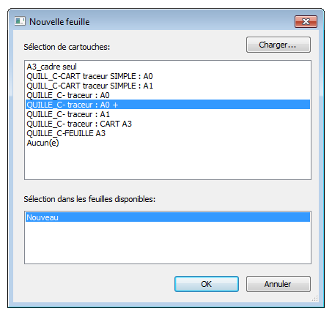

Pour insérer les vues, il faut :

* Méthode : Faire glisser les vues à partir de l’arborescence du projet
* Dans ***l’arborescence du projet***, cliquer sur une vue souhaitée ;
* Faire glisser cette vue vers la feuille et cliquer une 2ème fois pour placer la vue sur la feuille ;
* Refaire les mêmes manipulations pour les autres vues et les nomenclatures.

Pour réaliser une annotation, il faut :

* Méthode : Utiliser les outils du volet ***Annoter***

* Ouvrir une vue en plan bas, une vue en coupe, une vue 3D verrouillée, ou encore une feuille ;
* Sous ***Vue***, dans la barre de conception, cliquer sur l’outil « ***Texte*** » ;
* Dans le ***Sélecteur des types***, choisir la police et la couleur du texte ;
* Etablir une zone de texte et taper l’annotation.

## Création d’un groupe d’éléments

Un mode opératoire exige un niveau de détail très élevé : phasage détaillé, création des outils spécifiques *(les composants in situ)*, insertion des personnages, ajout des annotations,… Et il traite que d’une zone très spécifique du projet. Tout cela peut devenir très encombrant pour l’utilisateur s’il travaille sur le modèle du projet déjà chargé : nécessité de créer des « *sous-sous-phases* », multiplicité des vues, confusion de placements,… C’est pourquoi, il est possible de créer un groupe d’éléments et de l’exporter vers un nouveau fichier.

|  |
| --- |
| **Illustrations** |
|  |

Pour créer un groupe des objets et l’enregistrer sous format REVIT indépendant du projet, il faut :

* Méthode : Utiliser l’outil « ***Créer un groupe*** »
* Dans ***Propriétés***, s’assurer que la visibilité du modèle est bien celle du modèle d’origine ;
* Dans le modèle du projet, sélectionner les composants nécessaires pour le mode opératoire ;
* Sous ***Modifier***, dans la barre de conception, cliquer sur l’outil « ***Créer un groupe*** » ;
* Dans la boîte de dialogue ***Créer un groupe de modèle***, nommer le nouveau groupe ;
* Dans l’arborescence du projet, sous ***Groupe***, sélectionner le groupe qui vient d’être créé ;
* Faire le clic droit et sélectionner « ***Enregistrer le groupe*** » ;
* Dans la boîte de dialogue ***Enregistrer le groupe***, s’assurer que le format du fichier est bien celui du projet REVIT : « ***.RVT*** » et enregistrer.